EXPLICAR Y APLICAR ESTRUCTURAS AVANZADAS EN HTML. Reto 5.

Objetivo:
Explicar el uso de estructuras avanzadas en HTML y aplicarlas correctamente en un contexto práctico.
Instrucciones:
Elaborar, en equipos de dos a cuatro personas, una página colaborativa con las siguientes características:
● Diseño de la estructura principal:
1. Crear un archivo HTML inicial llamado index.html que contenga un menú principal con hipervínculos a tres páginas:
2. atributos.html
a. Contener una explicación de los atributos id y class.
b. Incluir ejemplos de uso.
2. listas.html
a. Explicar las listas ordenadas (<ol>) y no ordenadas (<ul>).
b. Incluir ejemplos.
3. tablas.html
a. Explicar la estructura básica de una tabla en HTML, incluyendo <table>, <tr>, <th> y <td>
b. Incluir ejemplos.

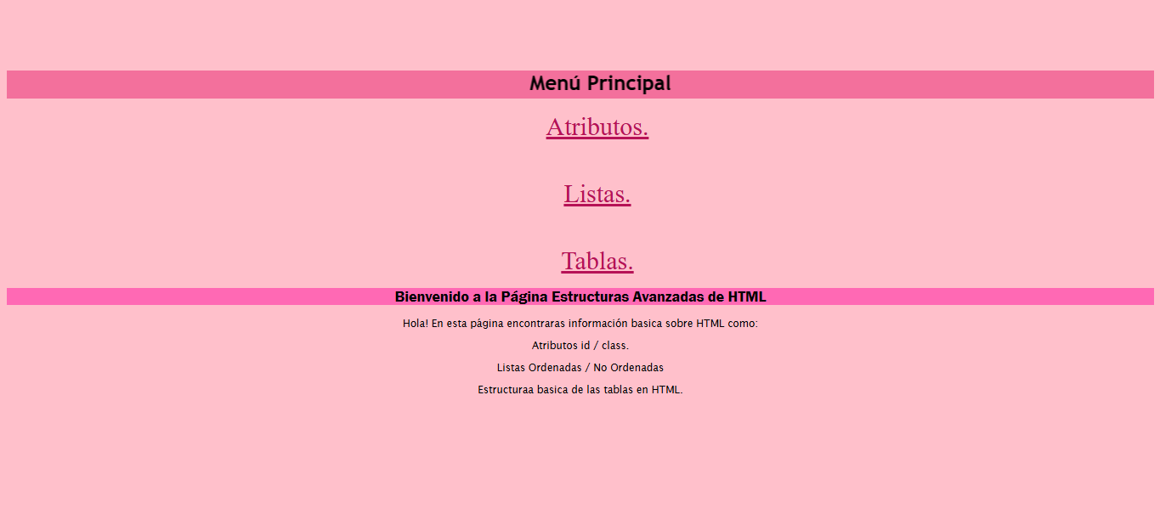
Index.html:
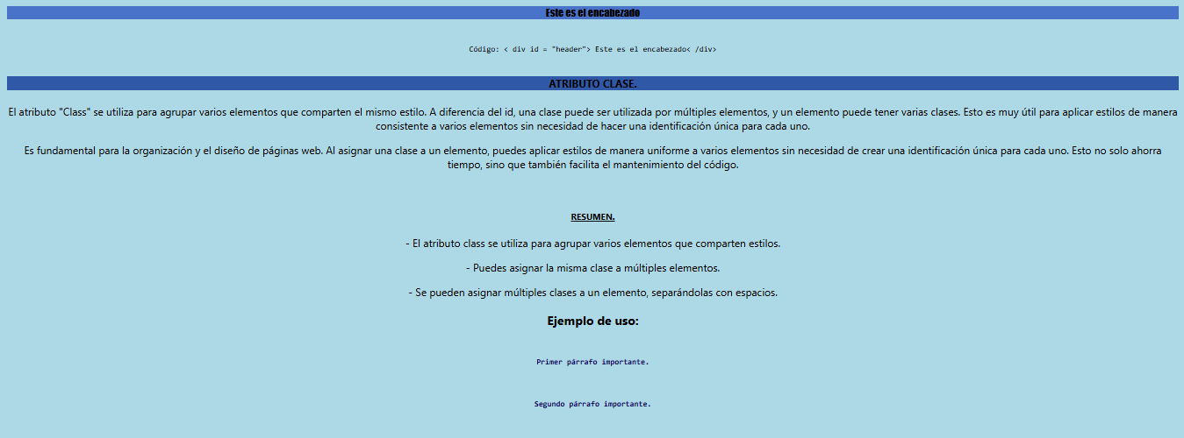
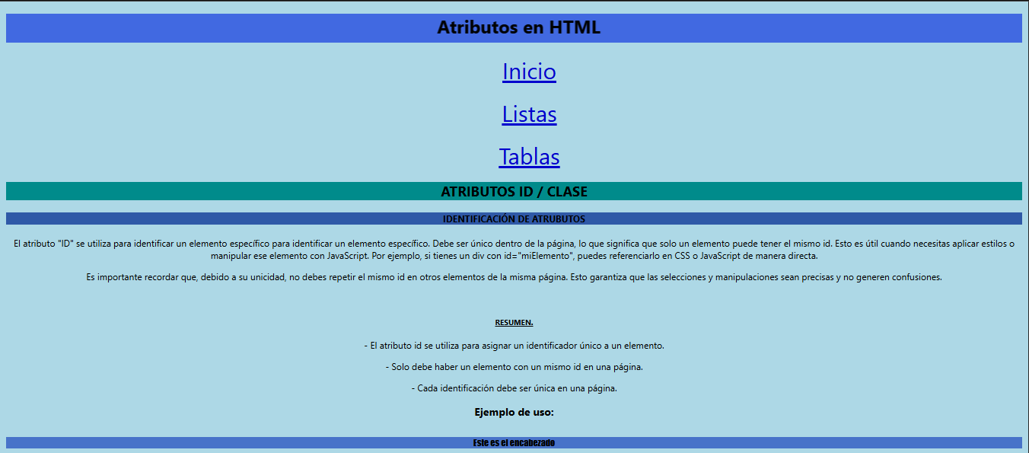
Atributos.html:

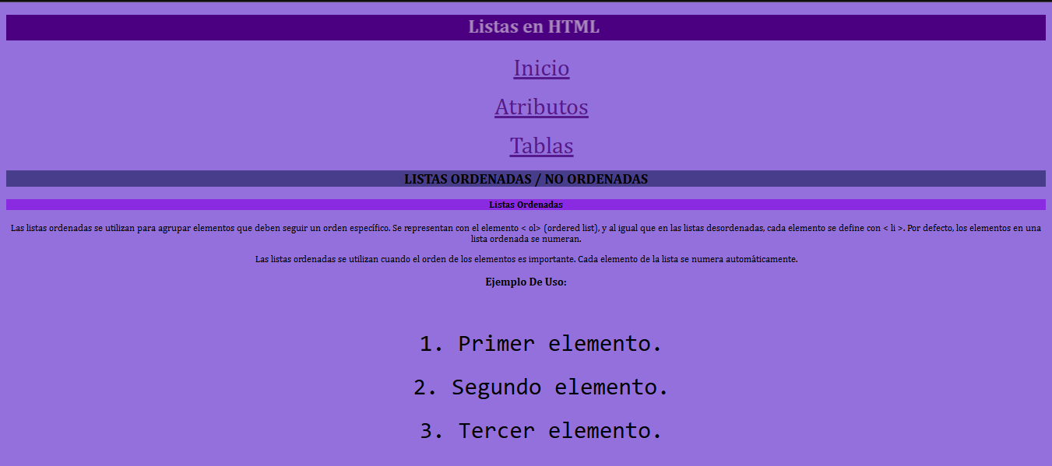
Listas.html:

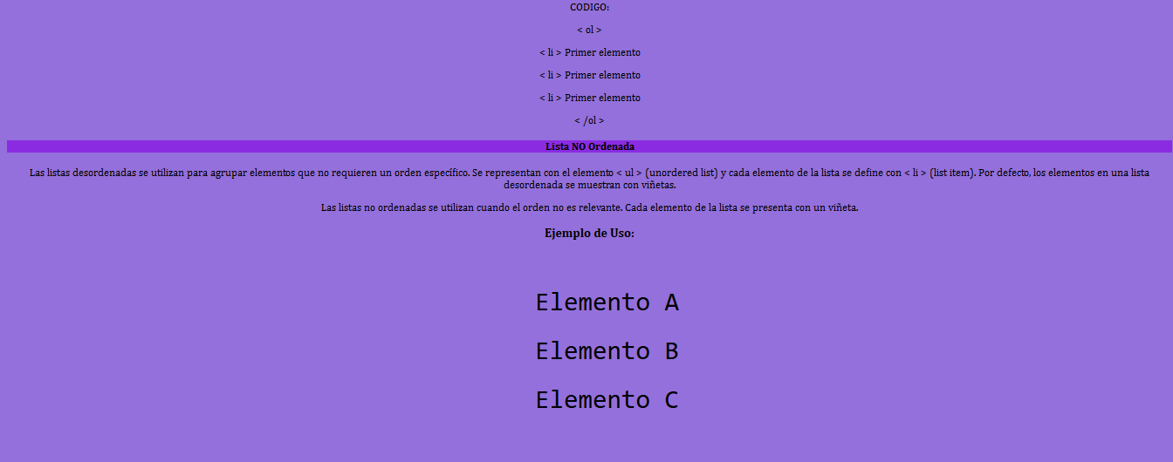



Tablas.html


